下列实验基本操作中，正确的是 （ ）
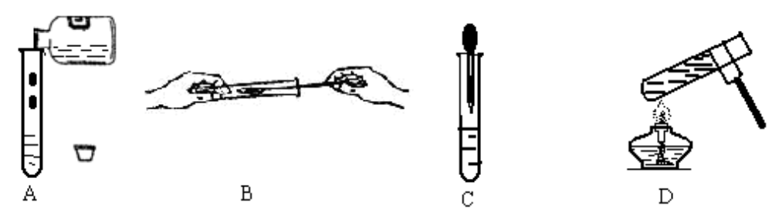
解析：
此题考查了比较常见实验的基本操作。取用药品时试剂瓶的瓶塞应倒放桌面，否则易使原瓶试剂受到污染；胶头滴管在使用时不能伸进试管，以免滴管沾到试管中药品，污染取用的试剂；给试管中的液体加热时，液体体积不得超试管体积的三分之一，否则易造成液体飞溅。
答案：B

